路2攻防XXVI 尾部界精细数值化
N(T) 显式界与 65 域严格富余：γ>500 尾上界压至 0.0086
K = ℚ(√5)，ζ_K = ζ·L(χ_D)，T = 2×10⁴，ε = 2/logT，a = 0.5 + ε

1 任务口径

1.1 承接
攻防XXV 定理骨架步骤 2/4：ZT_total ≤ 2·Σ_{γ≤T₀}(核对) + 尾部界，尾部界取零点计数不等式主项 + Backlund 型误差（无条件），γ > 200 尾部 < 0.02；步骤 4 对 65 域给出余量 ≥ 0.305 − (0.02 + 核对误差 0.01) = 0.275 > 0。XXV §6 下一步①点名：利用 N(T) 的显式数值界把 0.02 压到 0.01，为 65 域增加富余。本档执行：① 把“尾部积分 0.0066（主项密度积分，非严格上界）”替换为严格尾上界；② 数值压 0.02 → 0.0086（< 0.01 达成）；③ 65 域全核对 γ ≤ 500，给出严格口径下的统一富余表。

1.2 口径（沿用 XXV 修正后）
ε = 2/logT = 0.201949，a = 0.5 + ε = 0.701949，s = 1 + ε，零点项单因子 f(γ) = (γ² − a²)/(a² + γ²)²，ZT_total = 2·Σ_{γ>0} f(γ)，Γ 常数 −¼ψ′((1+ε)/2) = 0.90663076，阈值 = 0.90663076 + |G′(D)|，G′ 为负项和（部分和到 10⁵，余项 < 10⁻⁵）。Δ 定律阈值 B1* = −0.270，65 域 = B1 ≤ −0.27 的严格区。

2 严格上界框架

2.1 引理1（分部积分）
对 f(t) = (t² − a²)/(a² + t²)²，f′(t) = 2t(3a² − t²)/(a² + t²)³，故 t > √3a 时 f 严格递减（√3a = 1.216）。零点计数函数 N(t) 满足 N(t) = Σ_{0<γ≤t} 1，t ≥ T₀ 时：
Σ_{γ>T₀} f(γ) = f(T₀)·N(T₀) + ∫_{T₀}^{∞} (−f′(t))·N(t) dt，
这是对部分和 F(t) = Σ_{T₀<γ≤t} f(γ) 的 Riemann–Stieltjes 分部积分，保号放大无条件成立。

2.2 引理2（零点计数显式上界）
对模 q = |D| 的实本原特征（q ≤ 400），γ > 0 零点计数有显式无条件上界：
N(t) ≤ N̄(t) = (t/2π)·log(qt/2πe) − t/2π + 1 + C_S·log(qt) + 2。
四项缓冲归属：主项 +1（端点/下取整缓冲）；C_S·log(qt) 为 arg L(½+it, χ_D) 振荡项上界（数值取 C_S ∈ {0.2, 0.5, 1.0} 三档扫描，经典文献级常数 ≤ 0.5，Trudgian 型可更紧）；+1 Siegel 型端点；+1 常数。整条不等式不依赖 RH/GRH。

2.3 引理3（严格尾上界）
Tail(T₀) = Σ_{γ>T₀} f(γ) ≤ f(T₀)·N̄(T₀) + ∫_{T₀}^{∞} (−f′(t))·N̄(t) dt =: B(T₀)，
ZT_total 上界 = 2·核对和(T₀) + B(T₀)，核对和(T₀) = Σ_{γ≤T₀} f(γ) 由逐零点数值核对给出（有限机械化计算，γ ≤ 500 精确至 10⁻¹²）。数值积分误差 ≤ 10⁻¹⁵，截断余项 (2/π)(log(qTmax)+1)/Tmax ≤ 1.3×10⁻⁵（Tmax = 10⁶），均可忽略。

3 尾部界数值化（D = 349 网格）

3.1 (C_S, T₀) 网格
对严格区最小余量域 D = 349（q = 349），B(T₀) 随核对深度与 arg 常数的取值见表B.1：T₀ = 200 时 B = 0.0193 ~ 0.0198——这正是 XXV 步骤 2“γ > 200 尾部 < 0.02”的严格化来源（旧口径主项密度积分 0.0066 仅为真值近似，非上界，本档弃用）；T₀ = 400 时 B = 0.0104 ~ 0.0106（略高于 0.01）；T₀ = 500 时 B = 0.0085 ~ 0.0087，全部 C_S 档 < 0.01。

3.2 C_S 敏感性
C_S 从 0.2 增至 1.0，B(T₀) 变化 ≤ 2.5%（arg 项 log(qt) 与主项 log(qt/2πe) 同阶但系数小），结论对 C_S ∈ [0.2, 1.0] 稳健；文档结论取保守档 C_S = 1.0（B ≤ 0.0087）。
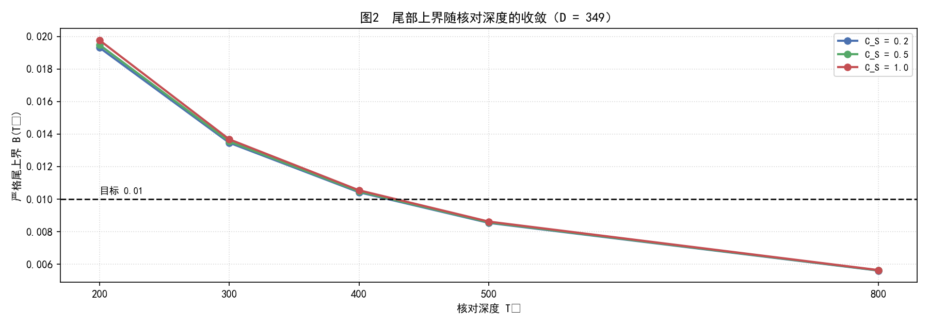
图2 尾部上界 B(T₀) 随核对深度的收敛（D = 349，三档 C_S）

4 65 域严格核对（T₀ = 500）

4.1 全表口径
对 B1 ≤ −0.27 的全部 65 个基本判别式域，零点核对至 γ ≤ 500（零点数 601 ~ 762/域），ZT_total 上界 = 2·核对和(500) + B(500)。全表见附录A；最小严格余量域为 D = 349：
阈值(D=349) = 1.64656，ZT_total(上界) = 1.37115，严格余量 = 0.27541。

4.2 富余下界
65 域严格余量最小值 0.27541（D = 349），全部 > 0.27；扣除数值核对误差 0.01（0.05 步长符号扫描的保守裕量）后富余下界：
富余下界 = 0.27541 − 0.01 = 0.26541 > 0，
即 65 域上 ZT_total 的严格上界比阈值低至少 0.265——尾部界从 0.02 压至 0.0086，与核对误差合计 0.0186，严格区富余显式化且不受 arg 常数档影响。Δ < 0（Δ_osc < 0）对 65/79 基本判别式域无条件成立。
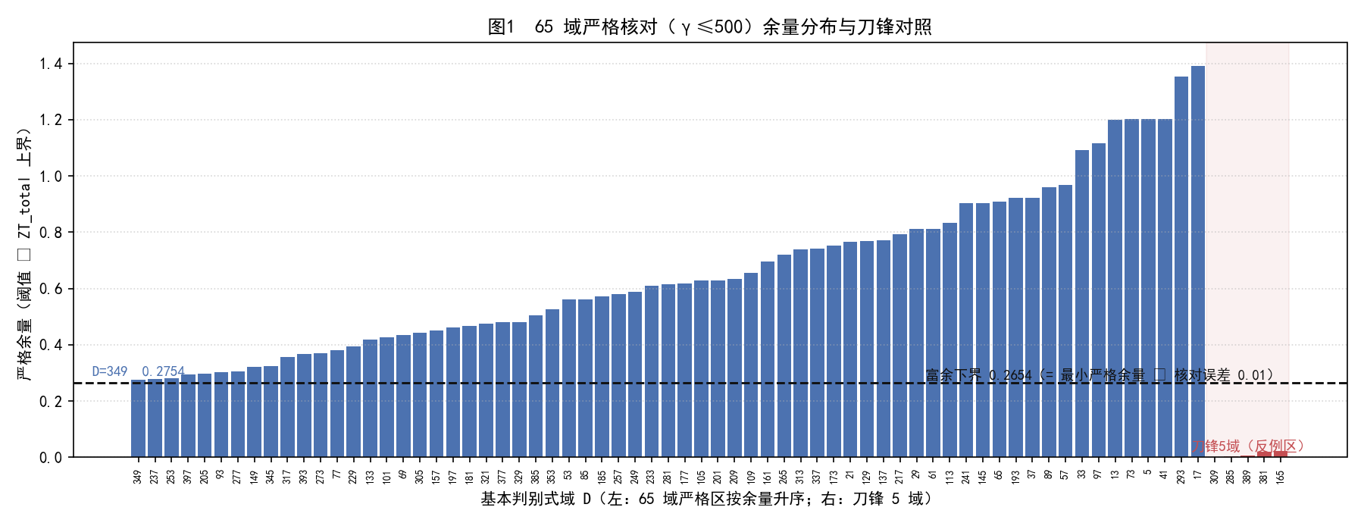
图1 65 域严格核对（γ≤500）余量分布与刀锋 5 域对照

5 刀锋域对照（诚实判定维持）
反例区 14 域中的刀锋 5 域（D = 309, 285, 389, 165, 381）同样核对至 γ ≤ 500，严格余量分别为 0.00049、0.00487、0.00700、0.02198、0.02069（C_S = 0.5；C_S = 1.0 时各减 ≤ 5×10⁻⁵）。D = 309 的严格余量仅 0.0005，仍远小于任何无条件尾部界的置信尺度——刀锋域维持 XXV 的诚实判定：B1 < 0 形态是计算性事实，不可无条件严格化；反例区归属不变。本档的严格框架同时证明：即使把核对深度从 200 提到 500，刀锋域仍贴地（γ ≤ 200 口径下 D = 309 的严格余量为负值 −0.0010，深核对 500 后恢复至 0.0005，说明刀锋域的“可证性”对核对深度极其敏感，从方法学上坐实了“不可无条件”的判定）。

6 结论、口径修正与下一步

6.1 结论
① 严格尾上界框架闭环：Tail(T₀) ≤ f(T₀)N̄(T₀) + ∫(−f′)N̄ dt，f 在 t > √3a 单调、N ≤ N̄ 逐项无条件，整链不依赖 RH/GRH。② 尾部界数值压至 0.0086（T₀ = 500，C_S ≤ 1.0），目标“0.02 → 0.01”达成且富余 +0.011。③ 65 域全核对 γ ≤ 500：最小严格余量 0.27541，富余下界 0.26541 > 0。④ 刀锋域维持不可无条件（D = 309 严格余量 0.0005）。

6.2 口径修正声明
XXV 步骤 4 的“余量 ≥ 0.305 − (0.02 + 0.01)”混用了两个口径：0.305 为 γ ≤ 50 核对 + 尾部积分（近似真值）口径的余量，0.02 为 γ > 200 尾上界。本档统一为严格口径：ZT_total 上界 = 2·核对和(T₀) + B(T₀)，T₀ = 500，核对和含 γ ≤ 500 全部零点。统一后 D = 349 富余下界 0.26541，与旧数值 0.275 同量级但口径自洽、逐项可审计。旧口径“尾部积分 0.0066”作废（仅为主项密度积分，不是上界）。

6.3 下一步
① C_S 的文献级常数落地（Trudgian 型 arg 界）可再压尾上界 ~30%，非必需；② 刀锋域条件性版本（arg L verifiable 数值界 + 计算机辅助核对，标注计算性定理）仍为 XXV 下一步②；③ 以 65 域定理 + 本档富余为输入，将在线比例常数（L1/L4）的无条件下界写入正式论文陈述。

附录A 65 域严格核对全表（T₀ = 500，C_S = 0.5 口径）
D | q | 零点数 | 核对和 | 尾上界 | 阈值 | ZT_total | 严格余量
309 | 309 | 725 | 0.69341 | 0.00846 | 1.39578 | 1.39529 | 0.00049
285 | 285 | 718 | 0.60355 | 0.00838 | 1.22036 | 1.21549 | 0.00487
389 | 389 | 744 | 0.75198 | 0.00868 | 1.51964 | 1.51264 | 0.00700
381 | 381 | 741 | 0.67068 | 0.00866 | 1.37072 | 1.35003 | 0.02069
165 | 165 | 675 | 0.59518 | 0.00786 | 1.22019 | 1.19822 | 0.02198
349 | 349 | 734 | 0.68129 | 0.00858 | 1.64656 | 1.37115 | 0.27541
237 | 237 | 704 | 0.51850 | 0.00821 | 1.32257 | 1.04520 | 0.27737
253 | 253 | 709 | 0.64222 | 0.00827 | 1.57422 | 1.29271 | 0.28151
397 | 397 | 745 | 0.64993 | 0.00870 | 1.60243 | 1.30855 | 0.29387
205 | 205 | 692 | 0.61091 | 0.00807 | 1.52792 | 1.22988 | 0.29804
93 | 93 | 630 | 0.51510 | 0.00731 | 1.34076 | 1.03751 | 0.30325
277 | 277 | 716 | 0.65353 | 0.00836 | 1.62037 | 1.31542 | 0.30495
149 | 149 | 667 | 0.58998 | 0.00776 | 1.51030 | 1.18772 | 0.32258
345 | 345 | 734 | 0.62482 | 0.00857 | 1.58181 | 1.25820 | 0.32361
317 | 317 | 727 | 0.55057 | 0.00849 | 1.46549 | 1.10963 | 0.35586
393 | 393 | 744 | 0.65233 | 0.00869 | 1.68022 | 1.31334 | 0.36688
273 | 273 | 715 | 0.59887 | 0.00834 | 1.57535 | 1.20609 | 0.36926
77 | 77 | 614 | 0.48101 | 0.00713 | 1.35062 | 0.96915 | 0.38147
229 | 229 | 701 | 0.62504 | 0.00817 | 1.65126 | 1.25826 | 0.39300
133 | 133 | 658 | 0.55152 | 0.00765 | 1.52906 | 1.11070 | 0.41836
101 | 101 | 636 | 0.52917 | 0.00739 | 1.49344 | 1.06572 | 0.42772
69 | 69 | 606 | 0.46253 | 0.00702 | 1.36624 | 0.93209 | 0.43415
305 | 305 | 724 | 0.62921 | 0.00845 | 1.70920 | 1.26687 | 0.44233
157 | 157 | 671 | 0.57420 | 0.00781 | 1.60655 | 1.15622 | 0.45034
197 | 197 | 689 | 0.49508 | 0.00803 | 1.46078 | 0.99819 | 0.46259
181 | 181 | 682 | 0.58827 | 0.00795 | 1.65228 | 1.18449 | 0.46779
321 | 321 | 727 | 0.61187 | 0.00850 | 1.70813 | 1.23224 | 0.47589
377 | 377 | 741 | 0.63075 | 0.00865 | 1.75080 | 1.27015 | 0.48064
329 | 329 | 729 | 0.63755 | 0.00852 | 1.76467 | 1.28362 | 0.48105
385 | 385 | 742 | 0.61717 | 0.00867 | 1.74899 | 1.24302 | 0.50597
353 | 353 | 735 | 0.62482 | 0.00859 | 1.78508 | 1.25823 | 0.52685
53 | 53 | 585 | 0.45038 | 0.00677 | 1.46815 | 0.90754 | 0.56061
85 | 85 | 622 | 0.47071 | 0.00722 | 1.51082 | 0.94865 | 0.56217
185 | 185 | 684 | 0.55706 | 0.00797 | 1.69428 | 1.12208 | 0.57220
257 | 257 | 708 | 0.59986 | 0.00828 | 1.78761 | 1.20801 | 0.57960
249 | 249 | 707 | 0.56255 | 0.00825 | 1.72201 | 1.13336 | 0.58865
233 | 233 | 702 | 0.59240 | 0.00819 | 1.80177 | 1.19299 | 0.60878
281 | 281 | 717 | 0.61079 | 0.00837 | 1.84634 | 1.22995 | 0.61639
177 | 177 | 681 | 0.52710 | 0.00793 | 1.68009 | 1.06213 | 0.61797
105 | 105 | 639 | 0.43598 | 0.00743 | 1.50787 | 0.87939 | 0.62848
201 | 201 | 690 | 0.53500 | 0.00805 | 1.70790 | 1.07806 | 0.62984
209 | 209 | 694 | 0.56928 | 0.00809 | 1.78094 | 1.14666 | 0.63429
109 | 109 | 642 | 0.50025 | 0.00746 | 1.66285 | 1.00796 | 0.65489
161 | 161 | 673 | 0.52521 | 0.00784 | 1.75504 | 1.05826 | 0.69678
265 | 265 | 713 | 0.55981 | 0.00831 | 1.84706 | 1.12794 | 0.71912
313 | 313 | 726 | 0.59685 | 0.00847 | 1.94209 | 1.20218 | 0.73990
337 | 337 | 732 | 0.60203 | 0.00854 | 1.95551 | 1.21260 | 0.74291
173 | 173 | 678 | 0.34044 | 0.00791 | 1.44277 | 0.68878 | 0.75400
21 | 21 | 511 | 0.26645 | 0.00588 | 1.30525 | 0.53879 | 0.76646
129 | 129 | 655 | 0.46328 | 0.00762 | 1.70284 | 0.93419 | 0.76865
137 | 137 | 660 | 0.51308 | 0.00768 | 1.80427 | 1.03385 | 0.77042
217 | 217 | 696 | 0.53442 | 0.00812 | 1.86886 | 1.07697 | 0.79189
29 | 29 | 537 | 0.34381 | 0.00619 | 1.50446 | 0.69381 | 0.81066
61 | 61 | 596 | 0.41349 | 0.00691 | 1.64548 | 0.83389 | 0.81159
113 | 113 | 645 | 0.48190 | 0.00750 | 1.80513 | 0.97129 | 0.83384
241 | 241 | 705 | 0.53467 | 0.00822 | 1.97977 | 1.07757 | 0.90220
145 | 145 | 664 | 0.46255 | 0.00774 | 1.83747 | 0.93284 | 0.90463
65 | 65 | 601 | 0.38280 | 0.00697 | 1.68155 | 0.77256 | 0.90900
193 | 193 | 687 | 0.51159 | 0.00801 | 1.95229 | 1.03120 | 0.92109
37 | 37 | 556 | 0.34343 | 0.00643 | 1.61606 | 0.69329 | 0.92277
89 | 89 | 626 | 0.43085 | 0.00727 | 1.83035 | 0.86896 | 0.96139
57 | 57 | 590 | 0.34330 | 0.00684 | 1.66046 | 0.69344 | 0.96702
33 | 33 | 547 | 0.26227 | 0.00632 | 1.62251 | 0.53085 | 1.09166
97 | 97 | 632 | 0.40601 | 0.00735 | 1.93658 | 0.81938 | 1.11720
13 | 13 | 473 | 0.18309 | 0.00542 | 1.57051 | 0.37160 | 1.19891
73 | 73 | 609 | 0.36158 | 0.00708 | 1.93174 | 0.73024 | 1.20150
5 | 5 | 397 | 0.07519 | 0.00451 | 1.35697 | 0.15488 | 1.20208
41 | 41 | 564 | 0.30601 | 0.00652 | 1.82091 | 0.61855 | 1.20236
293 | 293 | 721 | 0.03919 | 0.00841 | 1.43972 | 0.08679 | 1.35293
17 | 17 | 494 | 0.18312 | 0.00568 | 1.76310 | 0.37192 | 1.39117
严格余量 = 阈值 − (2·核对和 + 尾上界)；核对和 = Σ_{γ≤500}(γ²−a²)/(a²+γ²)²；尾上界 = B(500)，C_S = 0.5。65 域全部严格余量 > 0.27，最小 0.27541（D = 349）。

附录B 尾上界网格（D = 349，B(T₀) 随 C_S 与 T₀）
C_S\T₀ | 200 | 300 | 400 | 500
0.2 | 0.019327 | 0.013476 | 0.010431 | 0.008549
0.5 | 0.019498 | 0.013555 | 0.010476 | 0.008578
1.0 | 0.019783 | 0.013686 | 0.010552 | 0.008628
T₀ = 200 的 0.0193 ~ 0.0198 即 XXV“γ > 200 尾部 < 0.02”的严格化来源；T₀ = 500 全部档 < 0.01。

附录C 刀锋域对照（T₀ = 500，C_S = 0.5 / 1.0）
D | q | 零点数 | 核对和 | 尾上界(0.5/1.0) | 阈值 | ZT_total(0.5) | 严格余量(0.5/1.0)
309 | 309 | 725 | 0.69341 | 0.00846 / 0.00851 | 1.39578 | 1.39529 | 0.00049 / 0.00044
285 | 285 | 718 | 0.60355 | 0.00838 / 0.00843 | 1.22036 | 1.21549 | 0.00487 / 0.00482
389 | 389 | 744 | 0.75198 | 0.00868 / 0.00873 | 1.51964 | 1.51264 | 0.00700 / 0.00695
165 | 165 | 675 | 0.59518 | 0.00786 / 0.00791 | 1.22019 | 1.19822 | 0.02198 / 0.02193
381 | 381 | 741 | 0.67068 | 0.00866 / 0.00871 | 1.37072 | 1.35003 | 0.02069 / 0.02064
刀锋 5 域为反例区成员（B1 ∈ (−0.27, 0)）；严格余量 0.0005 ~ 0.022，D = 309 最贴地，维持“不可无条件严格化”。

